SECRETARIA MUNICIPAL DE EDUCAÇÃO
E.M.E.B. ALFREDO GOMES
3º ANO

PROFESSORA: ANA CAROLINE ANTUNES DE OLIVEIRA.
DATA: 25/05

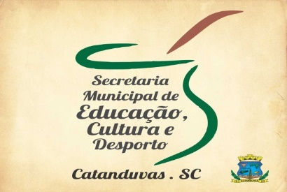
Atividade de Artes: Texturas

(Texto apenas para leitura)
A textura é o aspecto de uma superfície, ou seja, a pele de uma forma, que permite identificá-la e distingui-la de outras formas. Quando tocamos ou olhamos para um objeto ou superfície "sentimos" se a superfície é lisa, rugosa, macia, áspera ou ondulada. A Textura é por isso uma sensação visual ou tátil.
Texturas Naturais: São aquelas que resultam da intervenção natural humana no meio ambiente ou que caracterizam o aspecto exterior das formas e coisas existentes na Natureza (cascas de troncos de árvores, madeira, folhas, rochas, peles e outros revestimentos de animais).
Ler história “MENINA BONITA DO LAÇO DE FITA” que a professora Vânia está trabalhando com vocês, e vamos fazer a MENINA BONITA DO LAÇO DE FITA , através de textura natural:
1º passo molde para o rosto:
2º Passo: Pegar todas as texturas NATURAIS (folhas, pétalas, terra, cascas de árvores, pedras...)

3º Montar o rostinho:
